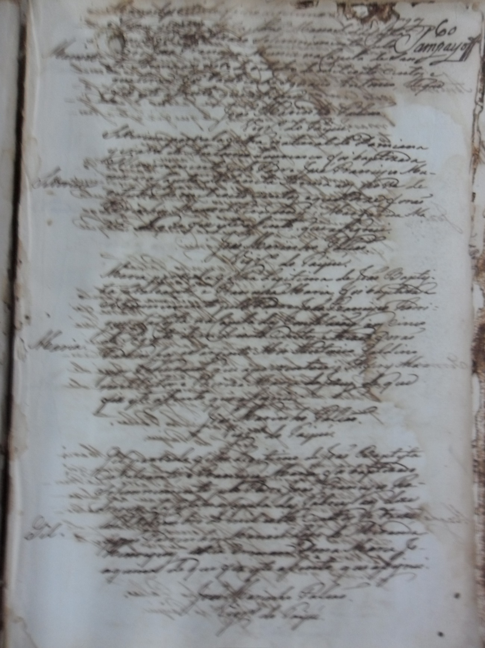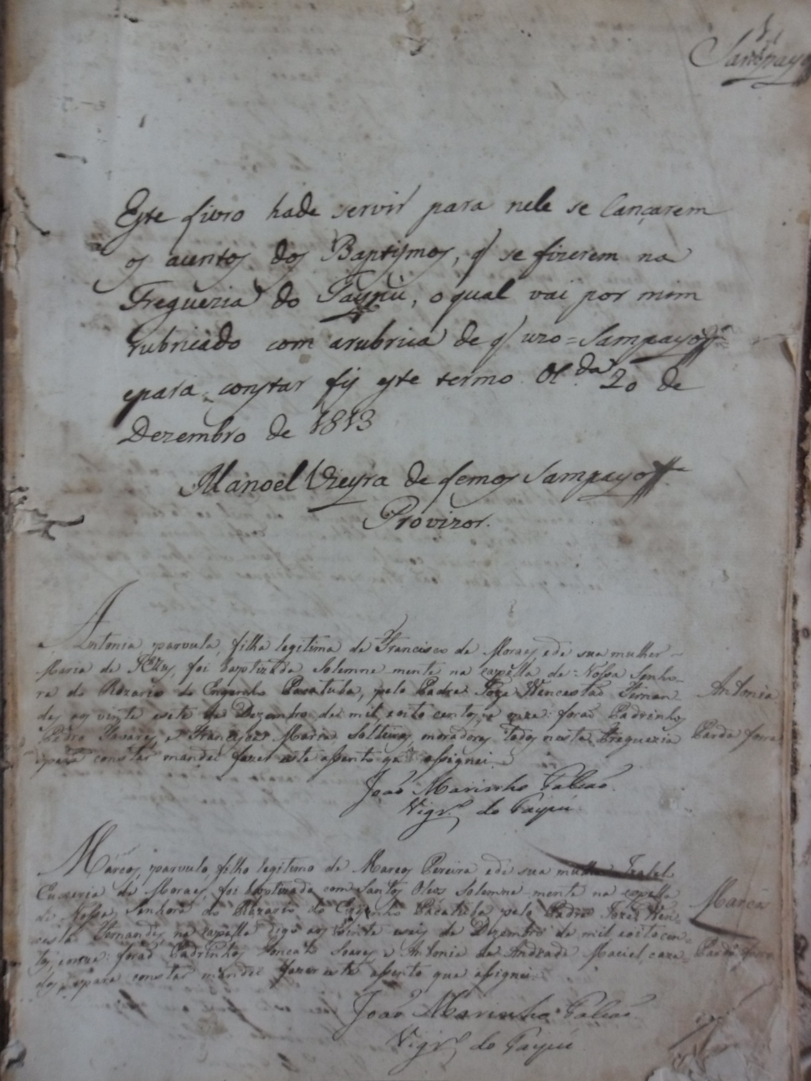

|  |  |
| --- | --- |
| **Código de Referência** | BR PB JP AEPB |
| **Localização** | Livro 01 (1811 - 1820) |
| **Proveniência** | São Miguel de Taipú |
| **Funções** | Paróquia Nossa Senhora Rainha dos Anjos |
| **Caracteres externos** | **Formato**: livro;  **Suporte**: papel;  **Forma**: original;  **Gênero**: textual manuscrito. |
| **Caracteres internos (1)** | **Função**: Livro de Assentamento de batismo.  **Assunto**: Este livro está destinado ao assentamento de batismos que ocorreram na Freguesia de Taipú, onde contam os registros de batismo da população e dos escravos desta região. O livro contém 200 páginas e 260 documentos sobre escravos distribuídos assim: 1 documento na página 3; 1 doc. na pg. 6; 2 doc. na pg. 8; 2 na 10; 1 na 12; 1 na 14; 1 na 15; 4 na 16; 2 na 17; 1 na 19; 3 na 20; 1 na 22; 2 na 23; 1 na 24; 2 na 25; 1 na 26; 1 na 27; 3 na 28; 2 na 30; 1 na 31; 1 na 32; 3 na 33; 1 na 34; 1 na 37; 2 na 39; 3 na 40; 1 na 41; 1 na 43; 2 na 44; 1 na 45; 1 na 47; 2 na 49; 2 na 50; 2 na 58; 2 na 59; 4 na 60; 2 na 61; 1 na 62; 2 na 64; 3 na 67; 1 na 69; 1 na 70; 2 na 72; 2 na 74; 2 na 75; 1 na 76; 1 na 77; 4 na 78; 1 na 81; 2 na 82; 2 na 83; 2 na 84; 3 na 85; 4 na 86; 2 na 87; 1 na 88; 12 na 89; 6 na 90; 3 na 91; 1 na 92; 2 na 93; 1 na 94; 2 na 95; 3 na 97; 1 na 98; 1 na 99; 3 na 100; 1 na 102; 1 na 106; 1 na 107; 2 na 110; 2 na 111; 1 na 112; 3 na 113; 6 na 114; 3 na 115; 1 na 116; 2 na 117; 1 na 118; 1 na 120; 3 na 121; 1 na 122; 2 na 123; 1 na 125; 2 na 126; 2 na 128; 3 na 129; 2 na 130; 4 na 135; 3 na 137; 3 na 138; 3 na 139; 1 na 140; 4 na 141; 1 na 142; 3 na 143; 1 na 144; 1 na 145; 4 na 146; 1 na 147; 2 na 148; 2 na 149; 3 na 152; 2 na 155; 4 na 156; 1 na 157; 2 na 158; 2 na 159; 1 na 160; 5 na 161; 1 na 162; 3 na 163; 2 na 164; 1 na 171; 2 na 172; 1 na 177; 1 na 180; 1 na 182; 2 na 183; 1 na 184; 1 na 185; 1 na 186; 2 na 187; 1 na 188; 1 na 192; 1 na 193; 2 na 194; 2 na 196; 2 na 197; e 2 na 199. |
| **Caracteres internos (2)** | **Data tópica:** São Miguel de Taipú  **Data cronológica:** 20 de Dezembro de 1813 |
| **Caractere intermediário** | **Espécie documental:** Assentamento de batismo |
| **Anexos** | 00 |
| **Notação** | Notação 3-c |
| **Estado de conservação** | Bom |

OBS: Livro de Batismo